模式识别与机器视觉课程实验报告

院 （系）：智能科学与工程学院
专 业：人工智能
任 课 教 师 ：邢向磊 学 号：2023040620
姓 名：孔维彬

2025 年 11 月

目录
1.绪论
2.实验原理与方法
2.1 基础矩阵估计
2.1.1 极线几何与基础矩阵
2.1.2 线性最小二乘八点法
2.1.3 规范化八点法
2.1.4 极线距离
2.2 图像对校正
2.2.1 极点计算
2.2.2 单应矩阵 $H_{1},H_{2}$ 的计算
2.2.3 评估校正效果
3.实验设计
3.1 实验环境
3.2 实验数据集
3.3 实验步骤
4.实验结果与分析
4.1. 基础矩阵估计
4.1.1极线距离
4.1.2极线可视化
4.2图像对校正
4.2.1 定量分析（校正精度）
4.2.2 定性分析（校正前后对比）
参考文献

正文
1 绪论
立体视觉是计算机视觉领域的一个核心分支，它模拟人类双眼视觉系统，通过从两个或多个不同视点观察同一场景来获取物体的三维几何信息。本实验“立体视觉基础”旨在练习立体视觉中的两个关键操作：基础矩阵估计和图像对校正。
基础矩阵是双视图几何的代数表示，它封装了两个摄像机之间的全部射影几何关系。$F$ 矩阵是一个 $3 ×3$ 的矩阵，它将一个图像中的点 $p$ 映射到另一幅图像中对应的极线 $l^{'}$。所有对应点对 $\left(p,p^{'}\right)$ 都必须满足极线约束：$p^{'T}Fp=0$。因此，通过一组已知的对应点对来估计基础矩阵，是理解摄像机相对位姿和进行三维重建的第一步。
图像校正是立体视觉应用中的一个重要预处理步骤。它通过对两幅图像进行射影变换，使得两幅图像的极线变为平行的水平线。这有两个巨大的好处：对应的极点被映射到无穷远；使得对应点的搜索从二维搜索问题降维成一维搜索问题，极大地简化了后续的立体匹配和深度估计任务。
本报告将详细阐述基础矩阵估计和图像校正的数学原理，记录实验设计和实现过程，并对实验结果进行定性和定量的分析。
2 实验原理
2.1基础矩阵估计
2.1.1 极线几何与基础矩阵
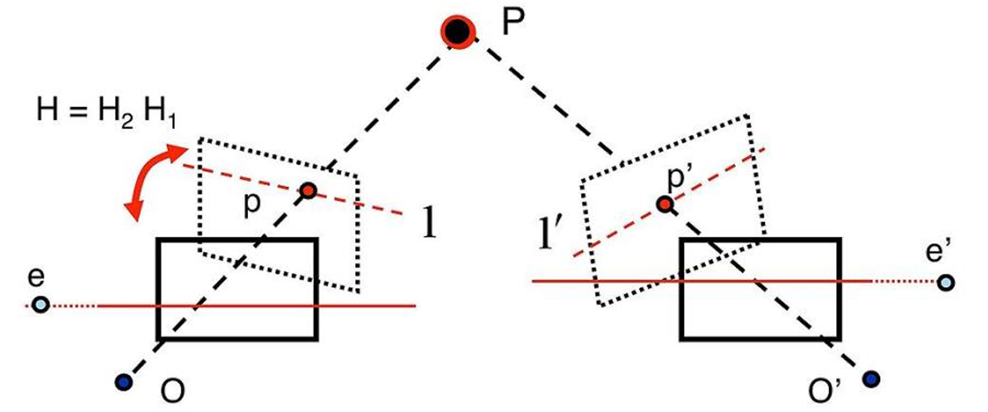
Figure 1：两视图几何关系
两视图几何关系如图所示。空间中一点 $P$ 在两个摄像机平面上的投影分别为 $p$ 和 $p^{'}$。两个摄像机中心 $O$ 和 $O^{'}$ 连线与像平面的交点 $e$ 和 $e^{'}$ 称为极点。$p$ 点和极点 $e$ 的连线（极线 $l$）以及 $p^{'}$ 点和极点 $e^{'}$ 的连线（极线 $l^{'}$）是对应关系。
基础矩阵 $F$ 描述了这种点到极线的映射关系：
$$l^{'}=Fp$$
$$l=F^{T}p^{'}$$
对于任意一对匹配点 $\left(p,p^{'}\right)$，点 $p^{'}$ 必定在极线 $l^{'}$ 上，点 $p$ 也必定在极线 $l$ 上。因此，它们必须满足约束方程：
$$p^{'T}l^{'}=0=>p^{'T}Fp=0$$
$$p^{T}l=0=>p^{T}F^{T}p^{'}=0$$
这两个方程是等价的。
2.1.2 线性最小二乘八点法
八点法是估计基础矩阵 $F$ 的经典算法。我们将约束方程 $p^{'T}Fp=0$ 展开。 设 $p={\left[x,y,1\right]}^{T}$，$p^{'}={\left[x^{'},y^{'},1\right]}^{T}$，基础矩阵 $F$ 为：
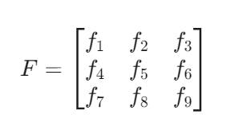
则约束方程可写为：
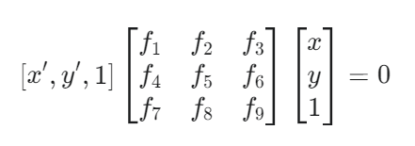
展开后得到一个关于 $F$ 元素的线性方程：
$$x^{'}xf_{1}+x^{'}yf_{2}+x^{'}f_{3}+y^{'}xf_{4}+y^{'}yf_{5}+y^{'}f_{6}+xf_{7}+yf_{8}+f_{9}=0$$
对于 $N$ 组匹配点，我们可以构建一个 $N ×9$ 的矩阵 $A$ 和一个 $9 ×1$ 的 $F$ 元素向量 $f$：
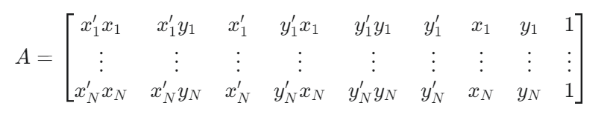
$$f={\left[f_{1},f_{2},f_{3},f_{4},f_{5},f_{6},f_{7},f_{8},f_{9}\right]}^{T}$$
我们的目标是求解线性方程组 $Af = 0$。当 $N ≥8$ 时（即“八点法”），该方程组有解。
求解过程 (SVD)： 在实际中，由于噪声存在，$Af = 0$ 可能没有精确解。我们转而求解最小二乘解 ${\min\left|\left|Af\right|\right|}^{2}$，约束条件为 $\left|\left|f\right|\right|=1$。 这个问题的解可以通过对 $A$ 进行奇异值分解（SVD）得到：
$$A=UΣV^{T}$$
解 $f$ 对应于 $A$ 的最小奇异值所对应的右奇异向量，即 $V$ 矩阵的最后一列。
秩2约束： 理论上，基础矩阵 $F$ 的秩为2（因为 $\det\left(F\right)=0$）。但我们通过SVD得到的解 $F$ (将 $f$ 重塑为 $3 ×3$) 可能是满秩的。为了施加秩2约束，我们对 $F$ 再次进行SVD分解：
$$F=U_{F}Σ_{F}V_{F}^{T}$$
其中 $Σ_{F}=\text{diag}\left(σ_{1},σ_{2},σ_{3}\right)$ 且 $σ_{1}≥σ_{2}≥σ_{3}$。 我们强制其秩为2，构造 $Σ_{F}^{'}=\text{diag}\left(σ_{1},σ_{2},0\right)$，然后重构 $F$：
$$F^{'}=U_{F}Σ_{F}^{'}V_{F}^{T}$$
$F^{'}$ 就是我们最终施加了秩约束的基础矩阵。
2.1.3 规范化八点法
LLS八点法对输入点的坐标尺度非常敏感。如果点的坐标值很大（例如 $1000 ×1000$ 的图像），$A$ 矩阵中 $x^{'}x$ 项的值会非常大（达到 ${10}^{6}$ 级别），而 $x$ 项只有 ${10}^{3}$ 级别，常数项为 1。这种巨大的尺度差异导致矩阵 $A$ 的条件数非常大，使得SVD求解的数值稳定性很差，微小的噪声也会被急剧放大。
规范化八点法：
通过在应用LLS算法之前对坐标进行归一化，极大地改善了数值稳定性。
规范化步骤：
平移：计算所有点的质心（均值）$\left(\overline{x},\overline{y}\right)$，将坐标系原点平移到质心。
缩放：计算所有点到新原点的平均距离 $d_{avg}$。缩放所有坐标，使得这个平均距离为 $\sqrt{2}$。（即 $x_{new}=x⋅s$, $y_{new}=y⋅s$，其中 $s=\sqrt{2}/d_{avg}$）。
这两步可以合并为一个 $3 ×3$ 的规范化矩阵 $T$：
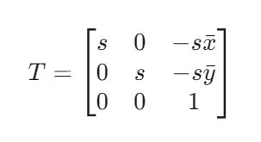
算法流程：
分别计算两幅图像中点集的规范化矩阵 $T_{1}$ 和 $T_{2}$。
将两组点 $p_{1}$ 和 $p_{2}$ 规范化：$p_{1,norm}=T_{1}p_{1}$， $p_{2,norm}=T_{2}p_{2}$。
使用规范化后的点 $p_{1,norm}$ 和 $p_{2,norm}$，通过LLS八点法（包括秩2约束）计算得到规范化的基础矩阵 $F_{norm}$。
反规范化：将 $F_{norm}$ 变换回原始坐标系，得到最终的 $F$：
$$F=T_{2}^{T}F_{norm}T_{1}$$
2.1.4 极线距离
为了评估估计出的 $F$ 矩阵的精度，我们计算对应点到其极线的平均距离。 对于一对点 $\left(p_{1},p_{2}\right)$ 和基础矩阵 $F$：
$p_{2}$ 在图像1中对应的极线为 $l_{1}=F^{T}p_{2}$。
$p_{1}$ 在图像2中对应的极线为 $l_{2}=Fp_{1}$。 设 $l={\left[a,b,c\right]}^{T}$，点 $p={\left[x,y,1\right]}^{T}$。点到直线的距离公式为：
$$d\left(p,l\right)=\frac{\left|ax+by+c\right|}{\sqrt{a^{2}+b^{2}}}$$
2.2 图像对校正
图像校正的目标是找到两个单应矩阵 $H_{1}$ 和 $H_{2}$，使得变换后的图像 $I_{1}^{'}$ 和 $I_{2}^{'}$ 满足：
极线是水平的。
对应点 $p_{1}^{'}$ 和 $p_{2}^{'}$ 在同一水平线上（即 $y$ 坐标相同）。
2.2.1 极点计算
极点是所有极线的交点。如 2.1.1 节所述，极点 $e_{1}$ 位于 $F^{T}$ 的零空间，极点 $e_{2}$ 位于 $F$ 的零空间。
$$F^{T}e_{1}=0 \\ Fe_{2}=0$$
因此，我们可以通过SVD求解 $F^{T}$ (或 $F$)，取最小奇异值对应的右奇异向量作为极点 $e_{1}$ (或 $e_{2}$)。
2.2.2单应矩阵 $H_{1},H_{2}$ 的计算
校正的核心思想是将极点 $e_{2}$ 映射到无穷远点 ${\left[1,0,0\right]}^{T}$。这使得变换后图像 $I_{2}^{'}$ 中的极线（它们都经过 $e_{2}^{'}$）都变为水平线（它们都相交于无穷远点 ${\left[1,0,0\right]}^{T}$）。
Hartley & Zisserman 的手动推导,这是一种复杂的、分步骤的推导，也是 imagerectify.py 中 compute_matching_homographies 函数的实现思路：
计算 $H_{2}$：
$T$: 将图像中心平移到原点。
$R$: 将平移后的极点 $e_{2}^{'}$ 旋转到 $x$ 轴上。
$G$: 将旋转后的极点从 ${\left(f,0,1\right)}^{T}$ 映射到 ${\left(f,0,0\right)}^{T}$（即无穷远）。
最终 $H_{2}=T^{-1}GRT$。
计算 $H_{1}$：
目标是最小化 $H_{1}p_{i}$ 和 $H_{2}p_{i}^{'}$ 之间的距离。
推导表明 $H_{1}$ 具有 $H_{1}=H_{A}H_{2}M$ 的形式，其中 $M={\left[e_{2}\right]}_{×}F+e_{2}v^{T}$。
这是一个复杂的最小二乘问题，需要求解一个 $3 ×3$ 的仿射矩阵 $H_{A}$，如 imagerectify.py 中所示，通过构建 $Wa=b$ 来求解。
2.2.3 评估校正效果
校正后，我们通过以下方式评估效果：
极线距离：计算校正后点 $p_{1,rect}^{'}=H_{1}p_{1}$ 和 $p_{2,rect}^{'}=H_{2}p_{2}$ 的新基础矩阵 $F_{new}$，并计算新的极线距离。
y 坐标差异：理想情况下，校正后 $p_{1,rect}^{'}$ 和 $p_{2,rect}^{'}$ 的 $y$ 坐标应该完全相同。我们计算 $\text{mean}\left(\left|y_{1}^{'}-y_{2}^{'}\right|\right)$，这个值越接近0越好。
视觉检查：在校正后的图像上绘制极线，检查它们是否为水平线。
3 实验过程
3.1主要库
- numpy：用于所有数值和矩阵运算。
- scikit-image (skimage)：用于读取图像。
- matplotlib：用于绘制和显示结果图像。
- opencv-python (cv2)：用于图像校正（stereoRectifyUncalibrated）和图像变换（warpPerspective）。
3.2 实验数据集
- 实验提供了两个数据集：data/set1 和 data/set2。每个数据集包含：
- image1.jpg: 第一幅图像。
- image2.jpg: 第二幅图像。
- pt_2D_1.txt: 图像1中的 $N$ 个2D关键点。
- pt_D_2.txt: 图像2中对应的 $N$ 个2D关键点。
3.3 实验步骤
本实验通过主脚本 run_all_tasks.py 自动执行，其详细步骤如下：
对 set1 和 set2 中的每一个数据集循环执行：
使用 skimage.io.imread 读取 image1.jpg 和 image2.jpg。
使用 epipolar_utils.get_data_from_txt_file 读取 pt_2D_1.txt 和 pt_2D_2.txt，加载为 $N ×3$ 的齐次坐标矩阵。
基础矩阵估计
LLS八点法：调用 fundmatrixest.lls_eight_point_alg(points1, points2) 估计 $F_{lls}$。
规范化八点法：调用 fundmatrixest.normalized_eight_point_alg(points1, points2) 估计 $F_{normalized}$。
精度计算：调用 fundmatrixest.compute_distance_to_epipolar_lines 分别计算 $F_{lls}$ 和 $F_{normalized}$ 在两幅图像上的平均极线距离。
结果可视化：调用 fundmatrixest.plot_epipolar_lines_on_images 绘制并保存两种方法在 set1 和 set2 上的极线图（共4张）。
图像对校正
选择F矩阵：使用精度更高的 $F_{normalized}$ 作为后续计算的输入。
计算极点：调用 imagerectify.compute_epipole 分别计算 $e_{1}$ 和 $e_{2}$。
计算单应矩阵：调用 cv2.stereoRectifyUncalibrated (封装在 imagerectify.py 的 compute_matching_homographies_opencv 中) 得到 $H_{1}$ 和 $H_{2}$。
图像变换：使用 cv2.warpPerspective(im1, H1, ...) 和 cv2.warpPerspective(im2, H2, ...) 生成校正后的图像 rectified_im1 和 rectified_im2。
点变换：使用 $H_{1}$ 和 $H_{2}$ 变换原始点集 points1 和 points2，得到 new_points1 和 new_points2。
计算校正后对应点 $y$ 坐标的平均绝对差 $\text{mean}\left(\left|y_{1}-y_{2}\right|\right)$。
计算校正后点集的 $F_{new}$ 和新的极线距离。
4 实验结果及其分析
4.1 基础矩阵估计
4.1.1 定量分析（极线距离）
我们首先对两种八点法估计出的基础矩阵进行了精度评估，计算了匹配点到其对应极线的平均像素距离。距离越小，F 矩阵估计越准。
数据集 | 方法 | 图像1距离（px） | 图像2距离（px）
Set1 | LLS八点法 | 85.10 | 85.08
Set1 | 规范化八点法 | 64.61 | 64.59
Set2 | LLS八点法 | 32.57 | 31.89
Set2 | 规范化八点法 | 31.13 | 30.43
从表1中可以清晰地看到：
规范化八点法全面优于LLS八点法：在两个数据集上，规范化八点法计算得到的极线距离都显著低于（Set 1）或略低于（Set 2）标准的LLS八点法。
数值稳定性提升显著：在 Set 1 中，规范化使精度提升了约 24% ((85.1 - 64.6) / 85.1)，效果非常明显。这有力地证明了 Set 1 的原始坐标数据（如 pt_2D_1.txt 中）的条件数很差，LLS算法的数值稳定性受到了极大挑战，而规范化通过平移和缩放操作，极大地改善了矩阵 $A$ 的条件数，从而得到了更精确的解。
Set 2 的原始LLS结果已经较好（约32px误差），规范化带来的提升（约4-5%）相对较小。这可能意味着 Set 2 的坐标分布本身就比较“友好”（例如点集更接近图像中心，分布更均匀），但规范化依然提供了可观的精度改进，并保证了算法的鲁棒性。
结论：规范化八点法是估计基础矩阵时必须的步骤，应作为标准方法使用，而不是可选的优化。
4.1.2 定性分析（极线可视化）
我们将两种方法在两个数据集上生成的极线图进行对比。
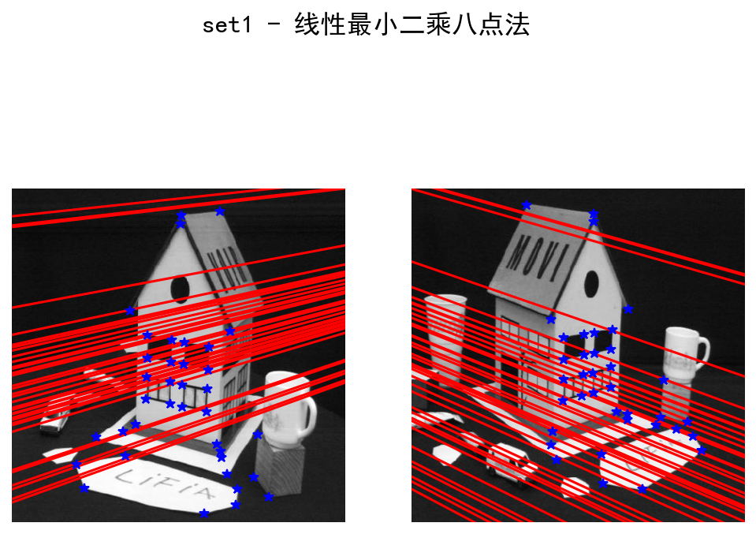
Figure 2：LLS 八点法极线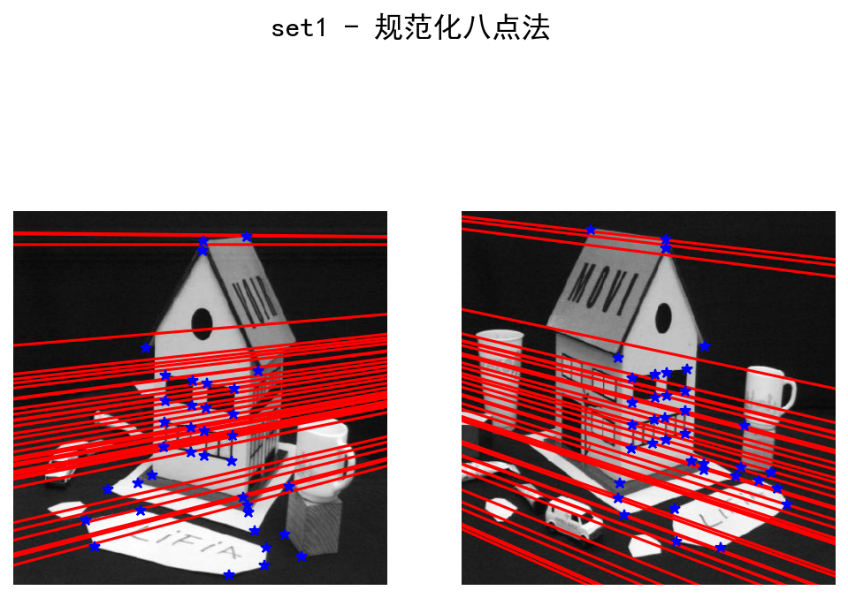
Figure 3：规范化八点法极线
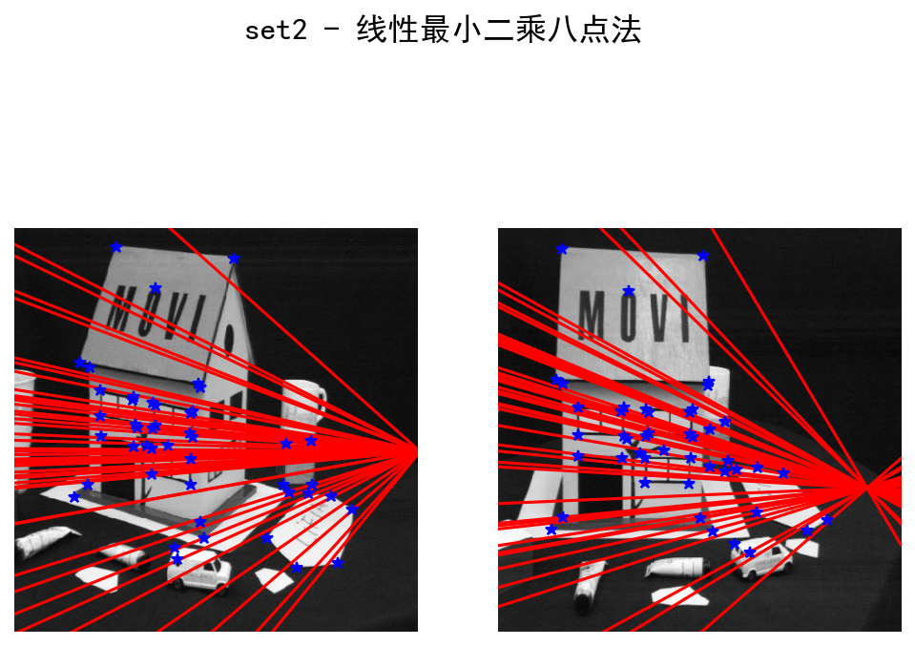
Figure 4：LLS 八点法极线
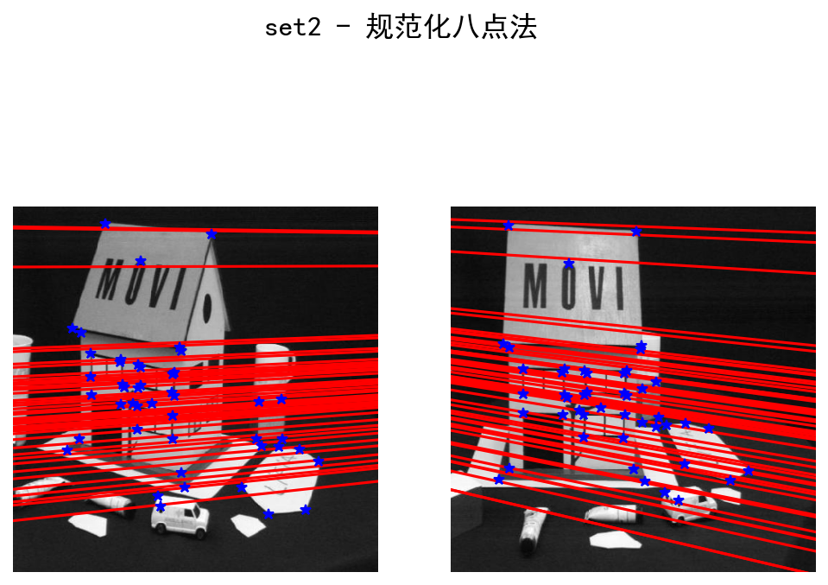
Figure 5：规范化八点法极线
分析：定性观察完全印证了定量分析：
Set 1：对比 Set 1 的两张图，效果差异非常明显。在 LLS 八点法中，许多极线（红线）明显偏离了它们本应穿过的对应点（蓝色星号），尤其是在图像的边缘和角落，偏差可达几十甚至上百像素。而在规范化八点法中，极线更紧密地“收敛”于对应的点，虽然仍有误差，但目视偏差已大幅减小。
Set 2：Set 2 的两张图目视差异较小，说明两种方法都得到了不错的结果，这也与定量分析中4%的较小差距相符。
4.2 图像对校正
4.2.1 定量分析（校正精度）
我们通过计算校正后对应点的 y坐标平均差异 和 极线距离 来评估校正效果。
数据集 | 评估指标 | 校正前($F_{norm}$) | 校正后 | 改善率
Set1 | 极线距离 | 64.60 | 0.86 | 98.7%
Set1 | Y坐标平均差异 | 65.37 | 0.86 | 98.8%
Set2 | 极线距离 | 30.78 | 0.89 | 97.1%
Set2 | Y坐标平均差异 | 29.45 | 0.88 | 97.0%
校正效果拔群：通过 cv2.stereoRectifyUncalibrated 计算的单应矩阵 $H_{1},H_{2}$ 进行变换后，两个数据集的极线距离都从几十像素降低到了小于1像素的水平，改善率均超过 97%。
y坐标完美对齐：校正后，对应点的 $y$ 坐标平均差异也小于1像素。这证明了校正的第二个目标——使对应点在同一水平线上——也已完美达成。
度量等价性：校正后的极线距离（0.86, 0.89）和y坐标平均差异（0.86, 0.88）几乎完全相等。这是符合理论预期的，因为在校正后的图像中，极线就是水平线，因此一个点到其对应极线（水平线）的距离，本质上就是它与对应点之间的 $y$ 坐标差异。这两个指标共同验证了校正的成功。
4.2.2 定性分析（校正前后对比）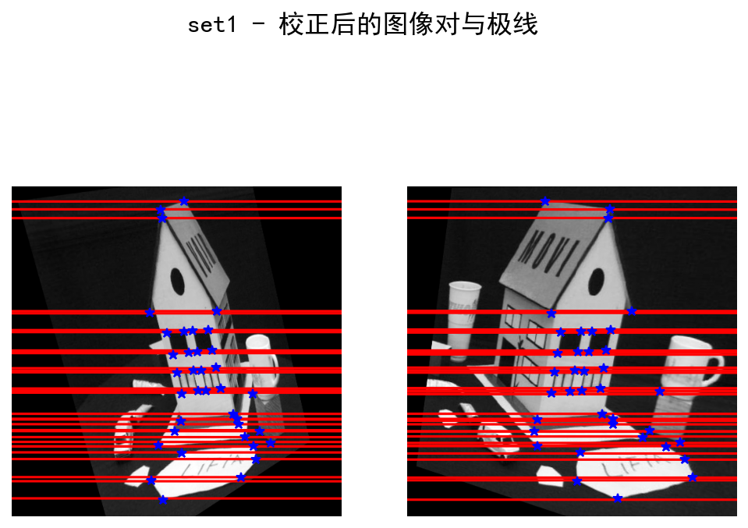
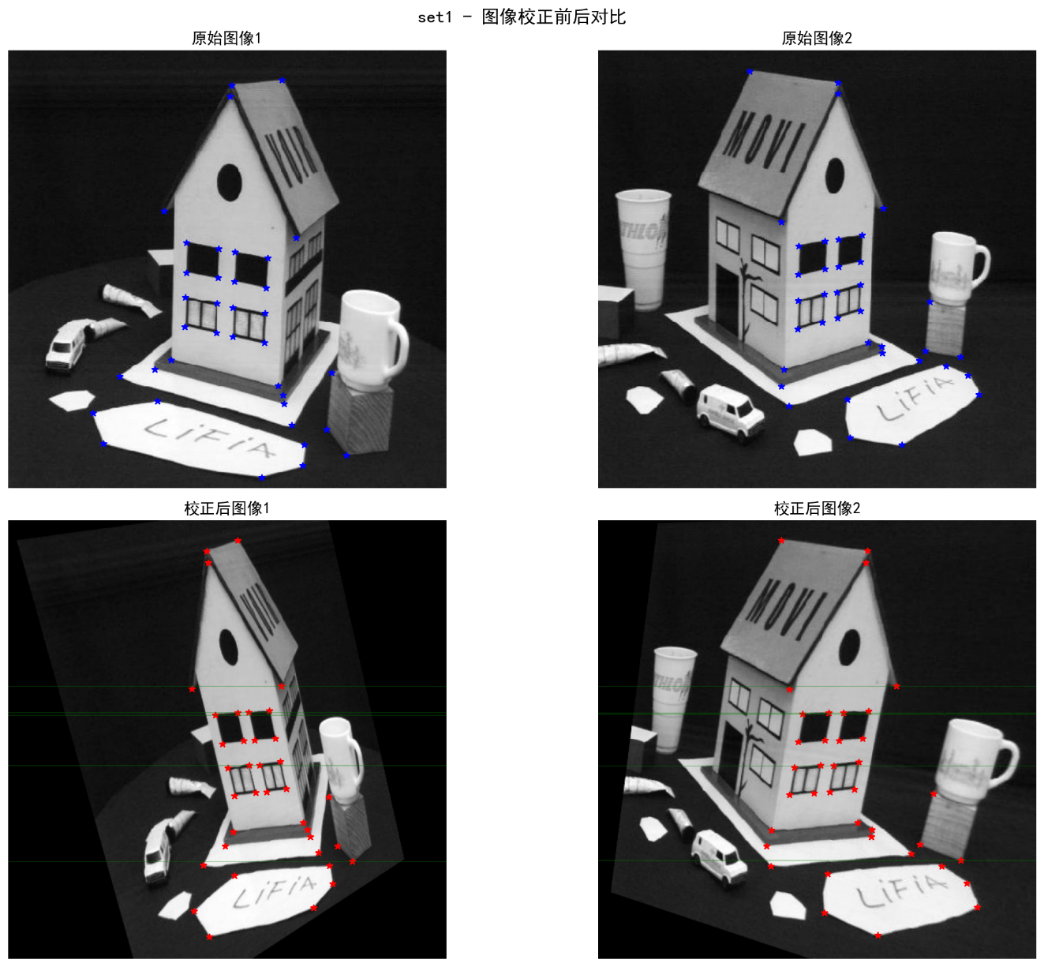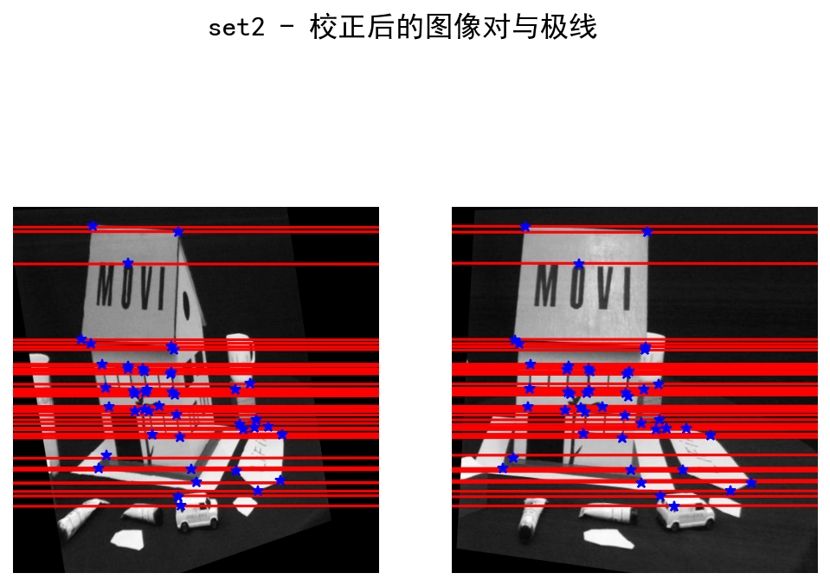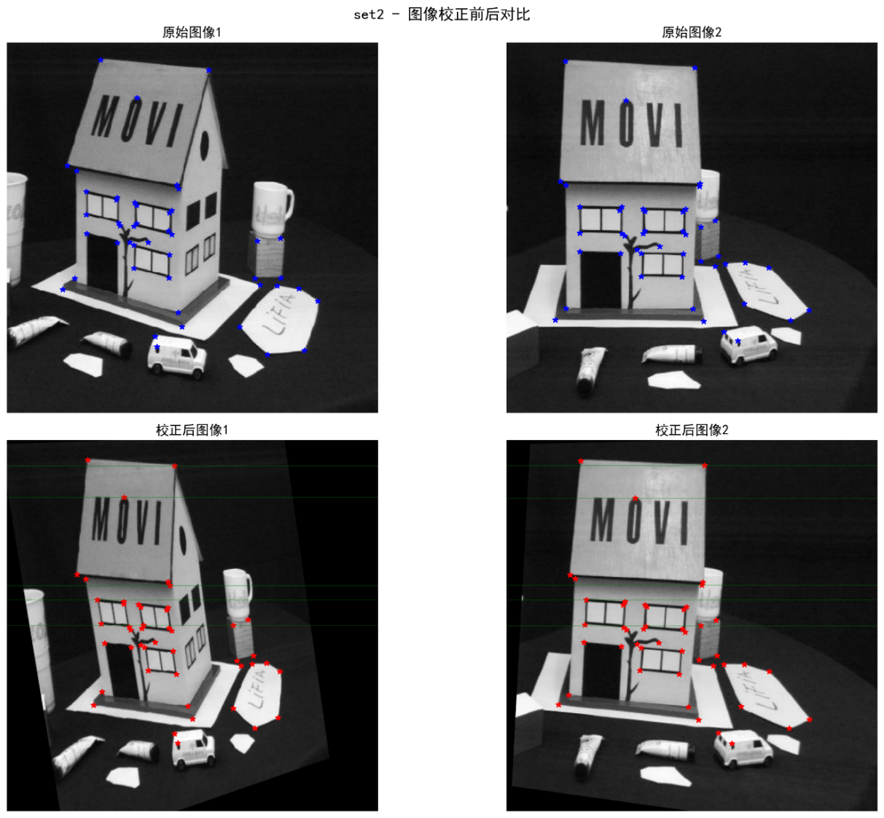
校正前后对比：顶部的原始图像显示匹配点（蓝色星号）处于不同 $y$ 坐标。底部的校正后图像（如绿色参考线所示），匹配点（红色星号）现在严格位于同一水平线上。
图像变形：可以清楚地看到，校正后的图像，例如 Set 1 中，房子变“斜”了发生了明显的射影畸变。这不是一个错误，而是校正的必然结果。为了将极点移动到无穷远点，并对齐两个像平面，必须对原始图像施加一个射影变换。校正的目的不是保持图像的原始外观，而是创建一种适合于立体匹配的、极线平行的几何状态。
校正后极线：这两张图清晰地展示了校正的最终目的。在变换后的图像上，所有的极线都变成了完美的水平线。这在视觉上强有力地证实了我们的定量分析，即极线已被成功校正，复杂的二维搜索问题已被简化为一维的水平搜索问题。
参考文献
[1] Hartley, R. I., & Zisserman, A. (2003). Multiple View Geometry in Computer Vision. Cambridge University Press.
[2] Hartley, R. I. (1997). In defense of the eight-point algorithm. IEEE Transactions on Pattern Analysis and Machine Intelligence.
[3] OpenCV Documentation. (2025). cv::stereoRectifyUncalibrated.
[4] Fusiello, A., et al. (2000). A compact algorithm for rectification of stereo pairs. Machine Vision and Applications.

